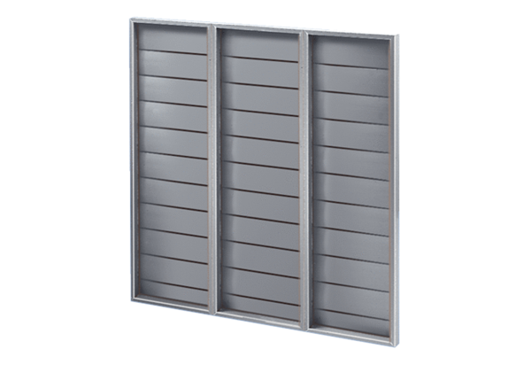Verschlussklappe ARP 80Verpackungseinheit: 1 StückSortiment: C
Artikelnummer: 0151.0081Hersteller: MAICO

